Администрация муниципального образования
«Мелекесский район» Ульяновской области

ПРОТОКОЛ
05.10.2022 №7

г. Димитровград
заседания территориальной трехсторонней комиссии
по регулированию социально-трудовых отношений
МО «Мелекесский район»

Место проведения: видеоконференция

Председатель: Сандрюков С.А.
Секретарь: Мясникова Л.Е.
Присутствовали: 9 человек (список прилагается).

ПОВЕСТКА ДНЯ:

1. Открытие объединенного заседания трехсторонних комиссий по регулированию социально-трудовых отношений Старомайнского и Мелекесского районов Ульяновской области.

Ведет Председатель ОС ФПУО Васильев Анатолий Александрович

2. Доклад по вопросу: «О реализации плана мероприятий по повышения уровня заработной платы, состоянию охраны труда и развитию молодежной политики на территории МО «Мелекесский район»

Докладчик:
Катиркина Светлана Дмитриевна - заместитель Главы администрации по социальным вопросам

1.СЛУШАЛИ:

Васильева А.А. - открыл заседание территориальной трехсторонней комиссии по регулированию социально-трудовых отношений.

2. СЛУШАЛИ:

Катиркину С.Д. - выступила с докладом по вопросу: «О реализации плана мероприятий по повышения уровня заработной платы, состоянию охраны труда и развитию молодежной политики на территории МО «Мелекесский район».

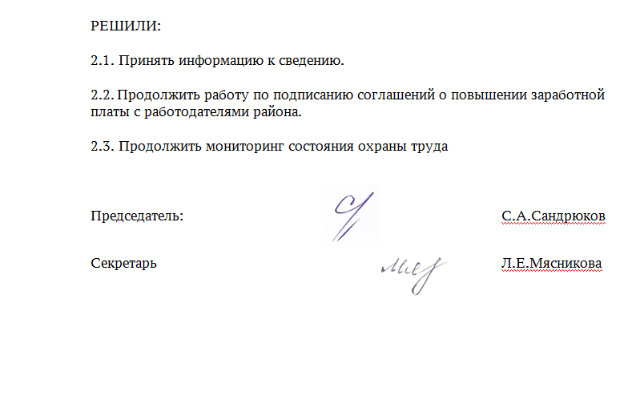
РЕШИЛИ:

2.1. Принять информацию к сведению.

2.2. Продолжить работу по подписанию соглашений о повышении заработной платы с работодателями района.

2.3. Продолжить мониторинг состояния охраны труда

Председатель: С.А.Сандрюков

Секретарь Л.Е.Мясникова

Приложение

На заседании трехсторонней комиссии по регулированию социально-трудовых отношений МО «Мелекесский район» присутствовали:

Кудряшова Е.Н. | -председатель первичной профсоюзной организации администрации МО «Мелекесский район»
Реуцкая И.А. | -председатель профсоюза работников народного образования Мелекесского района
Артамонова Л.А. | -председатель первичной профсоюзной организации, старший воспитатель МДОУ «Детский сад «Рябинушка» с.Сабакаево»
Афанасьева И.В. | -председатель первичной профсоюзной организации, заместитель директора по воспитательной работе МБОУ «Средняя школа с.Александровка»
Серова Е.А. | -председатель первичной профсоюзной организации, учитель МБОУ «СШ №2 р.п.Новая Майна»
Дорн Г. З. | -инспектор по кадрам ООО «ВолгаБумПром»
Орлова О.А.  Рыбакова О.В. | -начальник отдела экономического развития и прогнозирования  - специалист по кадрам ООО «Экотекс»
Романова К.В. | - начальник отдела кадров ООО «Номатекс»

